CLIPPING NOTÍCIAS – KAIAQUE FISHING - FEVEREIRO

Fonte: https://www.marica.rj.gov.br/noticia/domingo-acontece-festival-de-pesca-com-caiaque-em-itaipuacu/
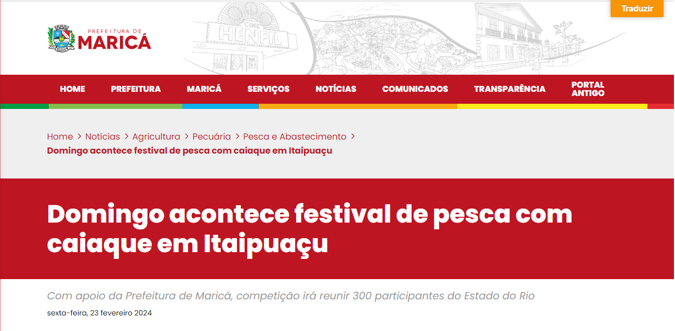

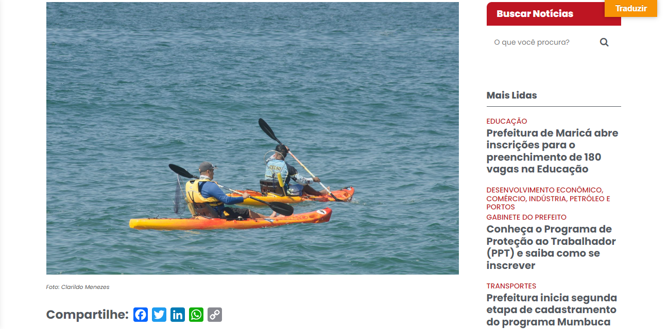

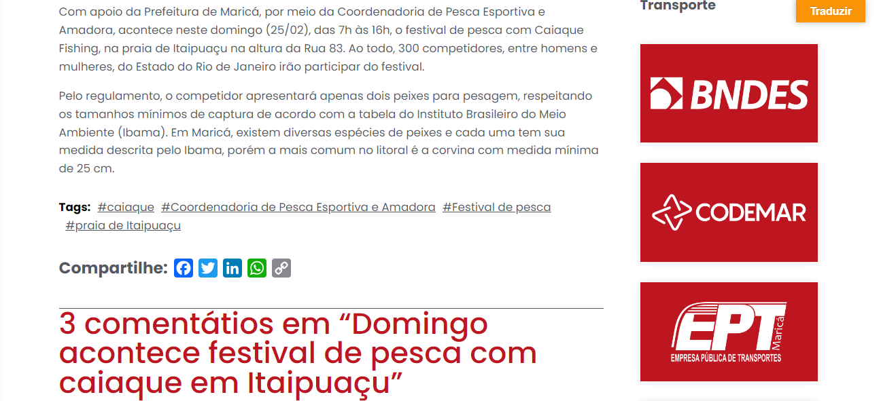

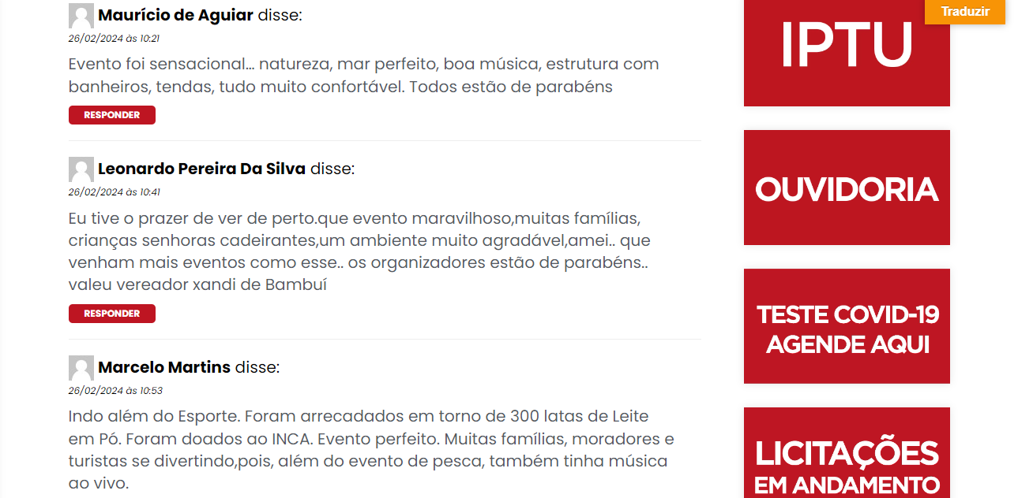

Fonte: https://maricainfo.com/2024/02/24/itaipuacu-festival-de-pesca-de-caiaque-acontece-neste-domingo.html
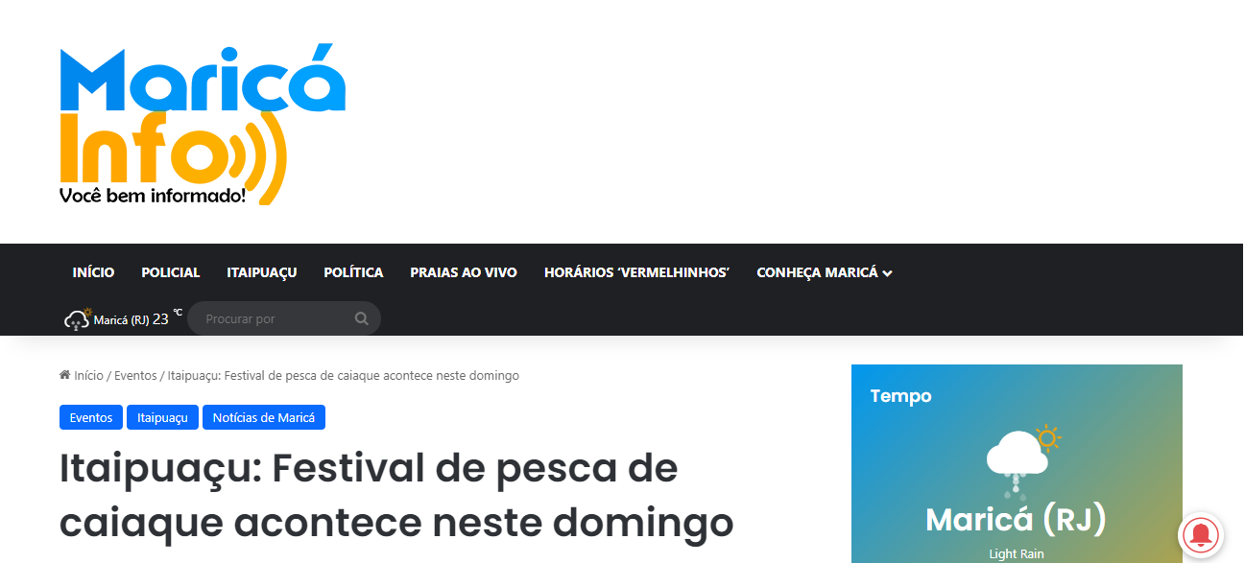

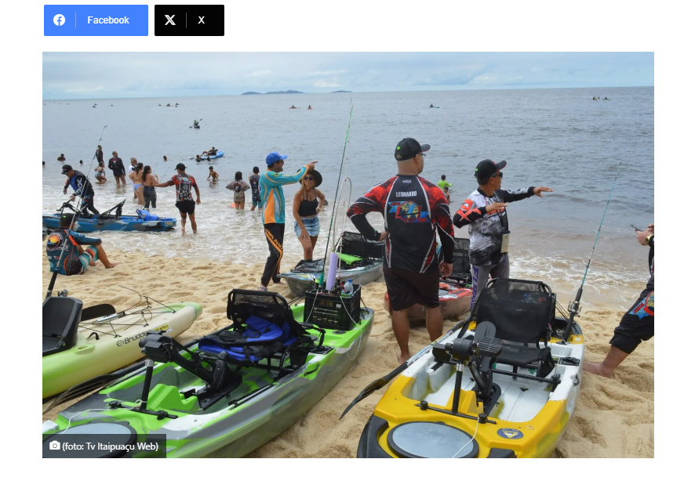

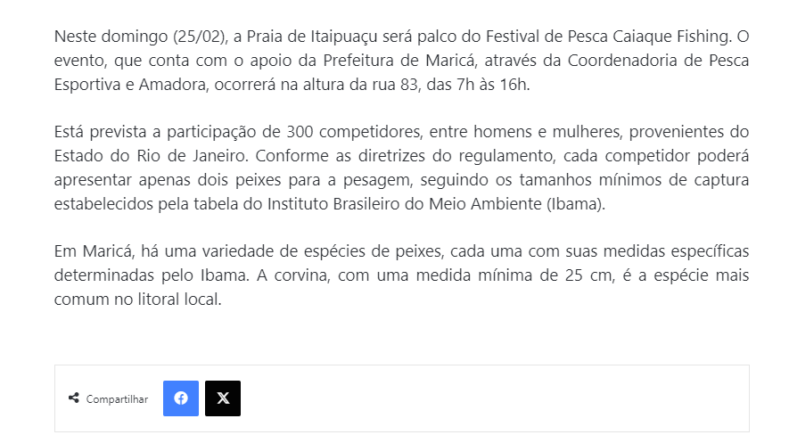

Fonte: https://codemar-sa.com.br/domingo-tem-competicao-de-pesca-amadora-com-barco-em-marica/
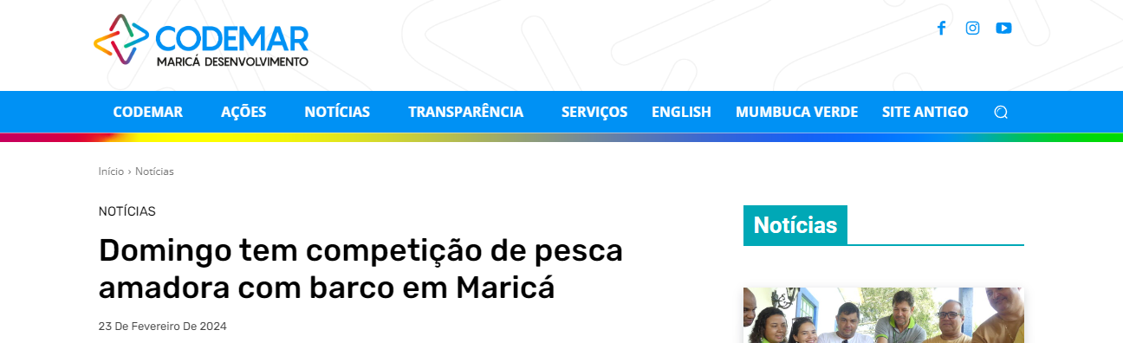

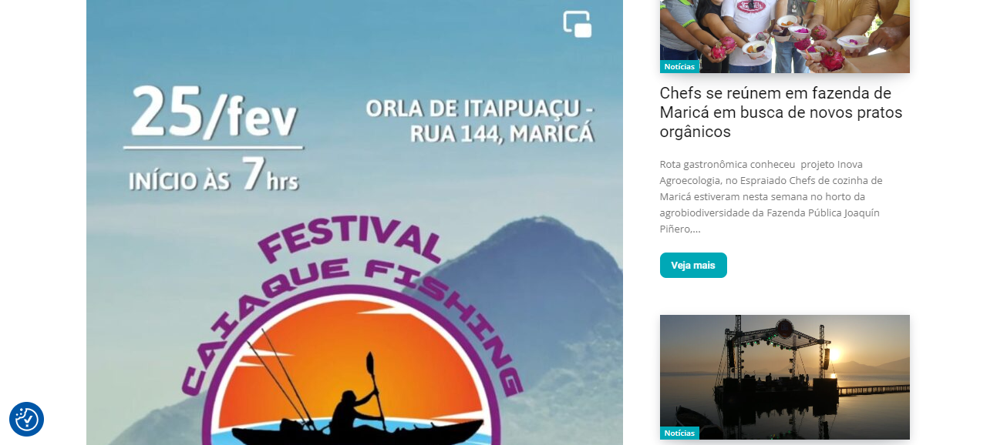

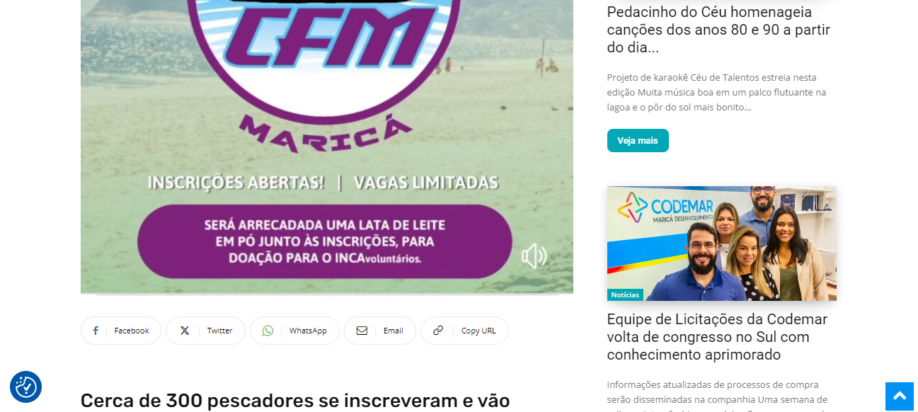

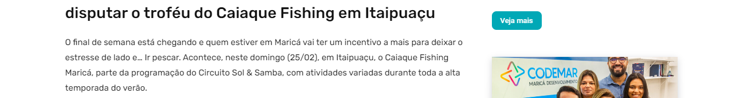

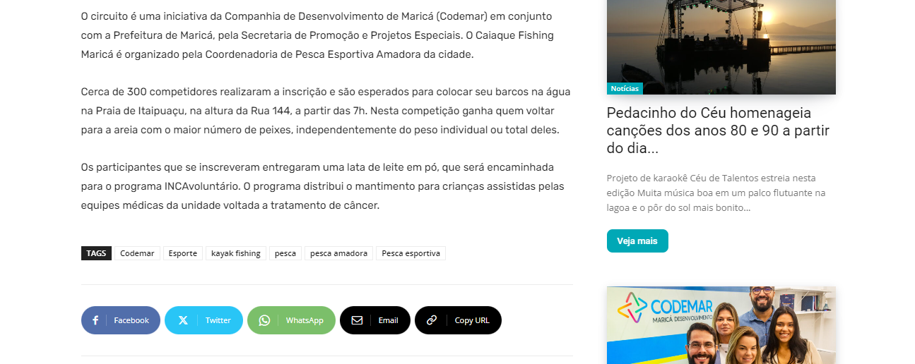

Fonte: https://folhadoleste.com.br/marica-promove-festival-de-pesca-com-caiaque-neste-domingo-25/
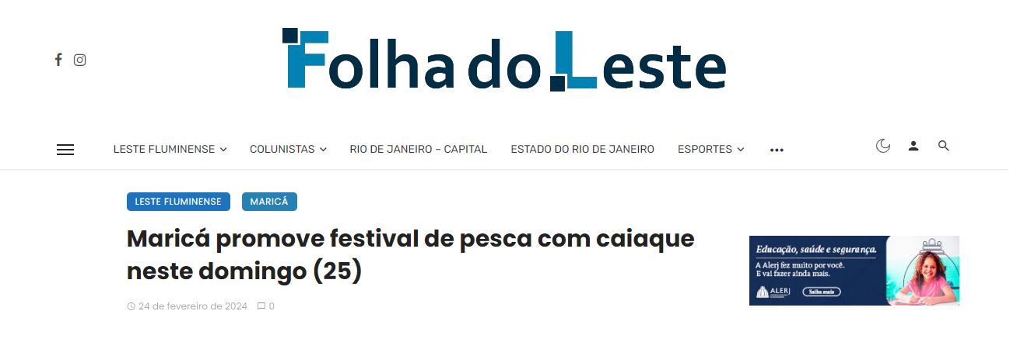

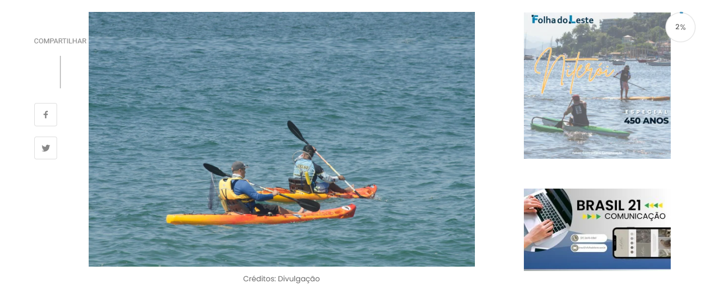

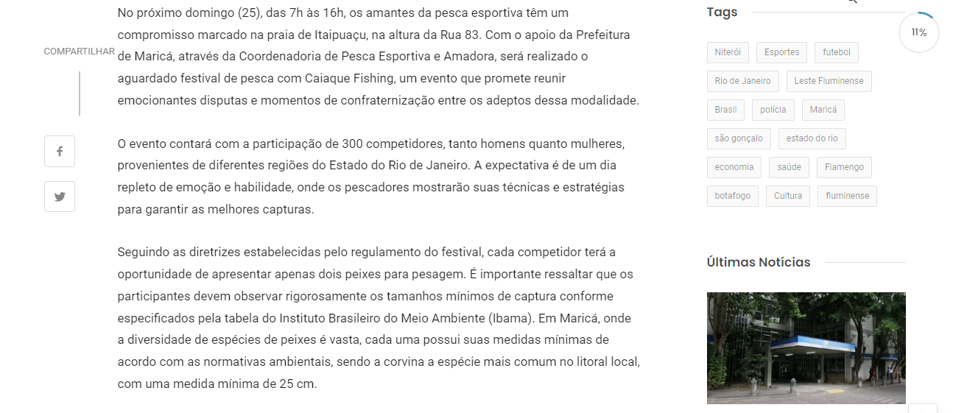

Fonte: https://tvitaipuacu.com.br/tvi-festival-caiaque-fishing-em-itaipuacu/
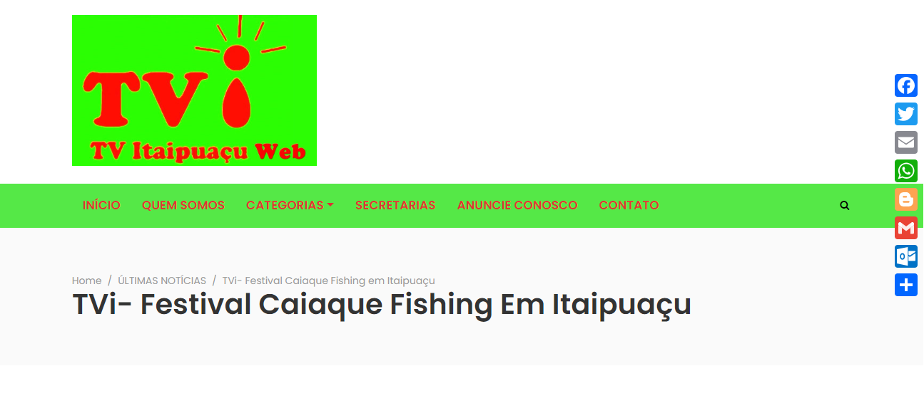

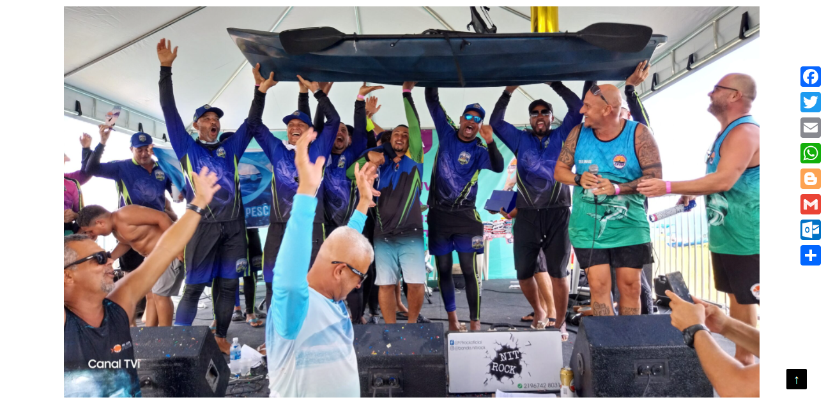

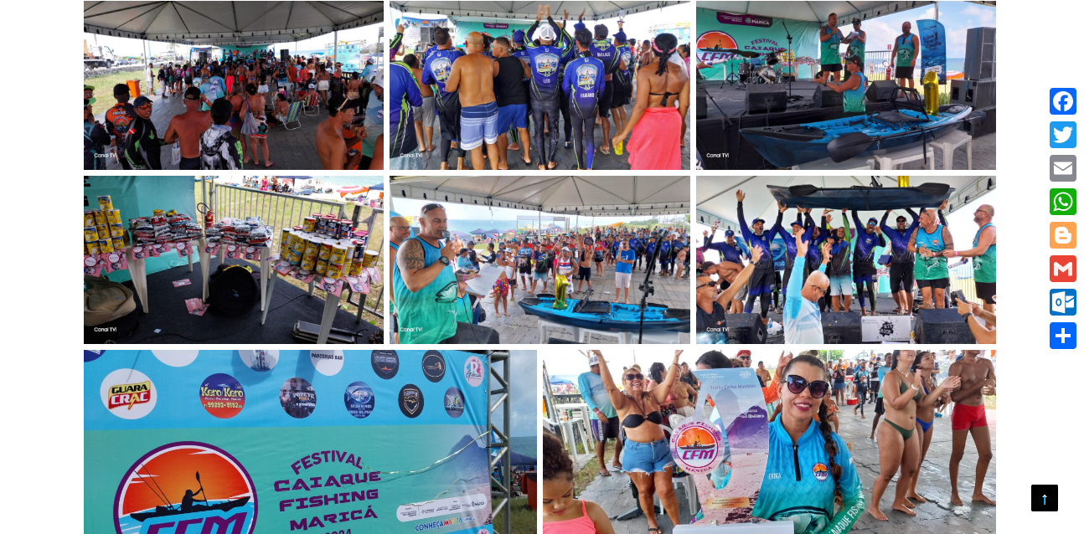

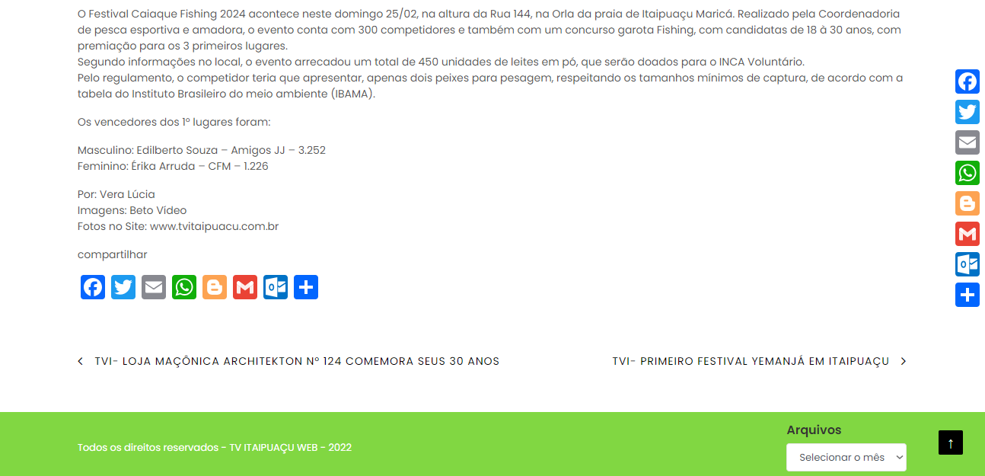

Fonte: https://www.facebook.com/coordenadoriadepesca/videos/637711218480463
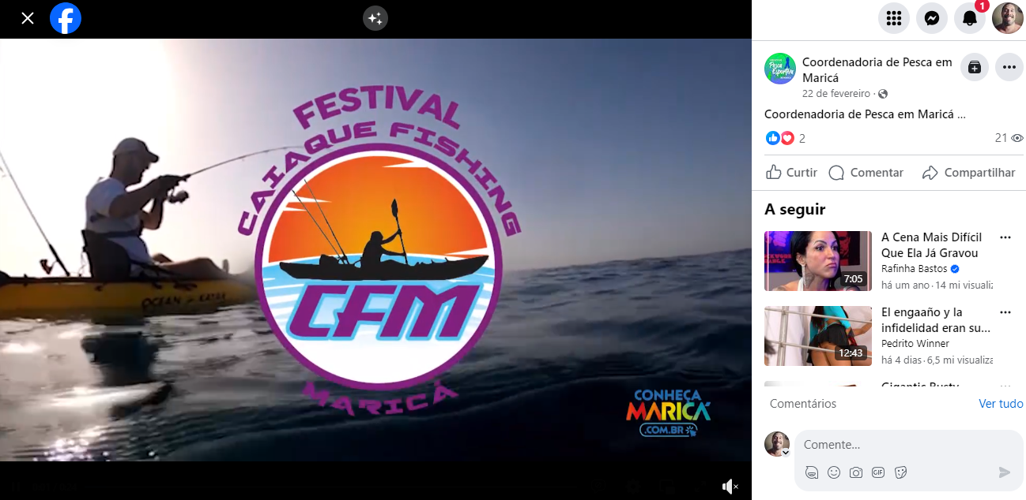

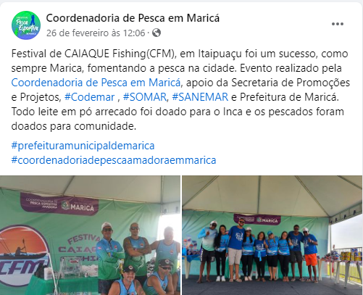

Fonte: https://itaipuacu.online/2024/02/itaipuacu-tera-neste-domingo-25-festival-de-pesca-de-caiaque/
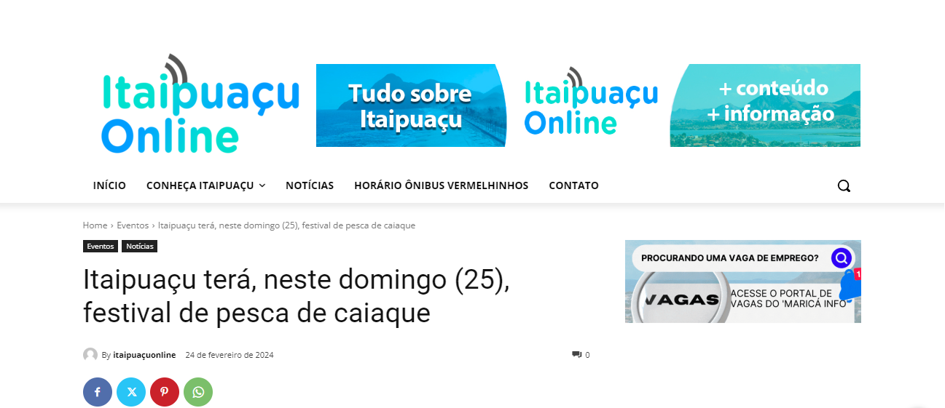

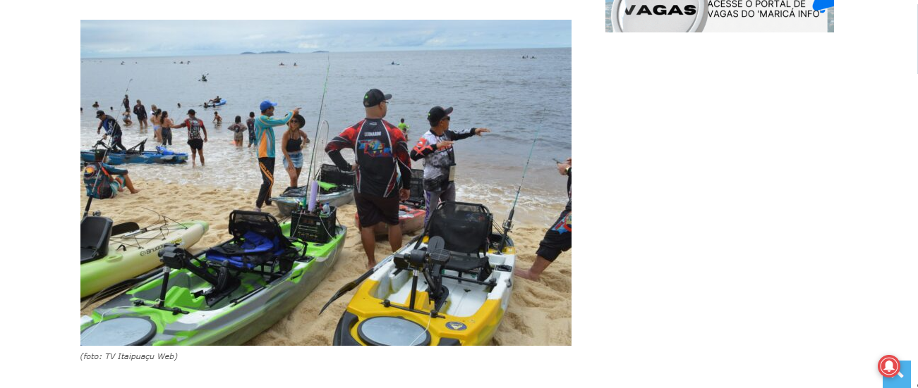

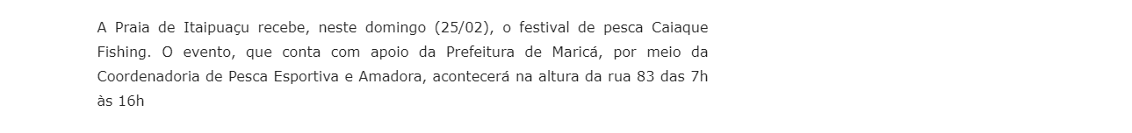

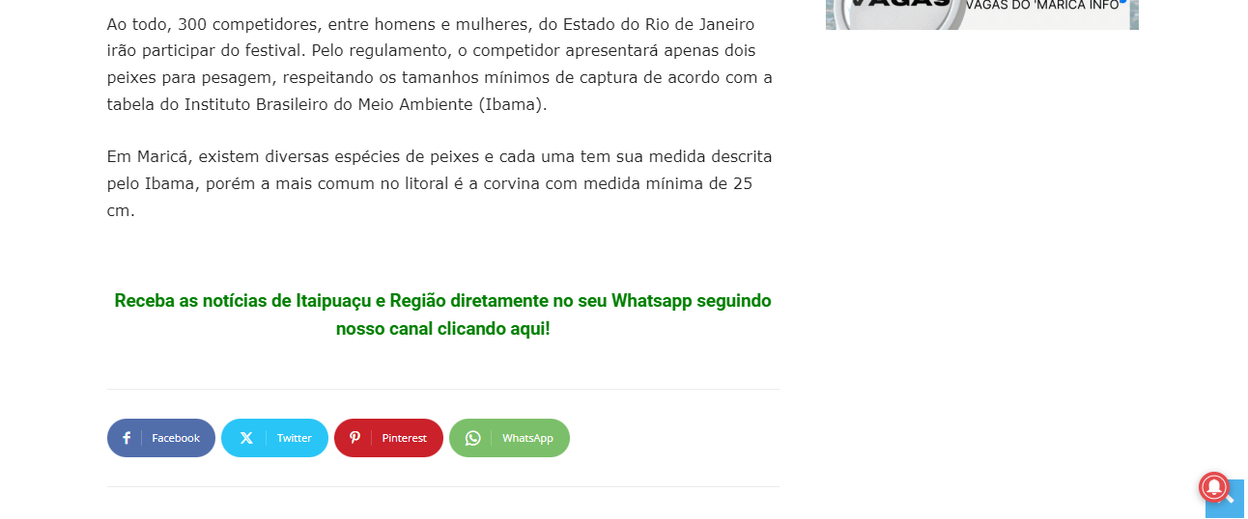

Fonte: https://twitter.com/maricainfo/status/1761519283765424552
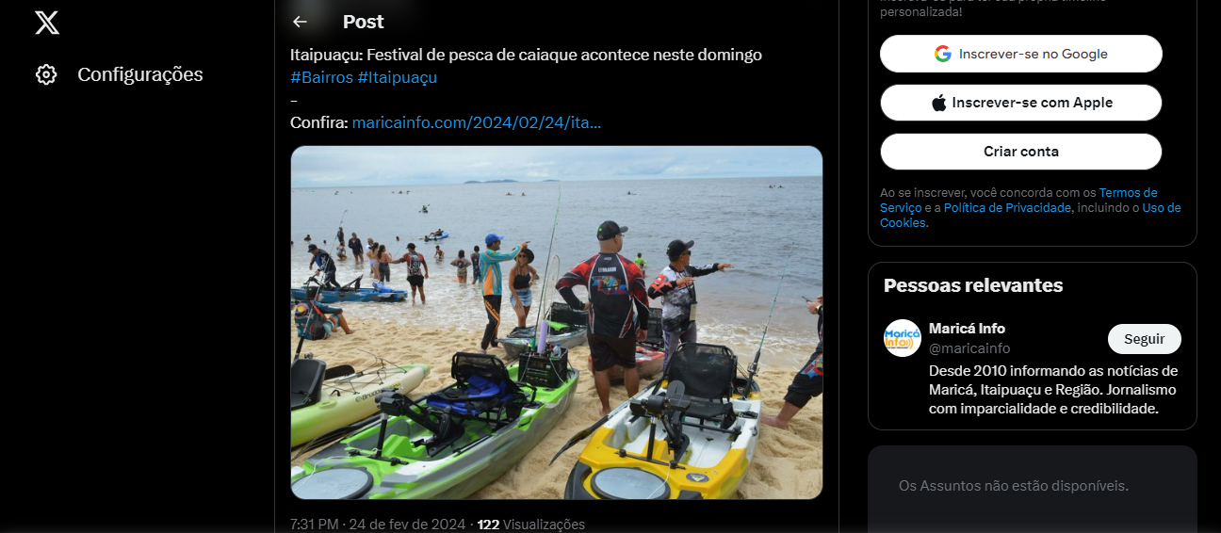

Fonte: https://portalmetropolitano.com.br/festival-de-pesca-com-caiaque-em-itaipuacu/
